Container : width 100% with padding-left-right: 15px and center

Row: display in row = display: flex and have flex-wrap

Tiền tố col:

Với grid tư tưởng như sau

Col: collumn

Sm, xl, .. đặt media, chọn vùng kích thước chịu ảnh hưởng

Number: tỷ lệ kích thước bị ảnh hưởng ở vùng đó

position: relative;

width: 100%;

min-height: 1px;

padding-right: 15px;

padding-left: 15px;

col-sm : từ minwidth: 576px trở đi hiển thị với flex-basic=0, grow=1, max-width: 100% (query với min width, nghĩa là lớn hơn min width thì chia các phần tử theo cột)

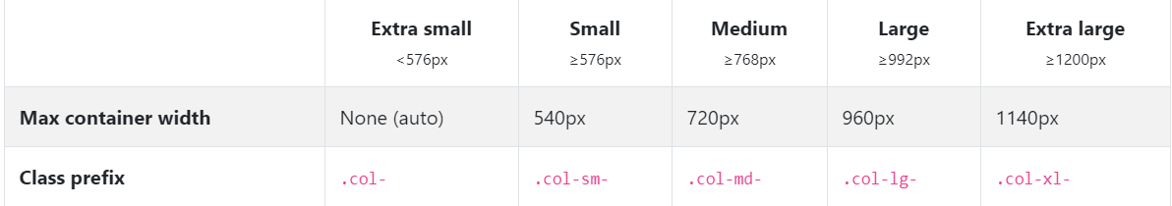

Min width trong @media của từng cái như trên



Số column chia tối đa là 12

Kích thước parrent chia thành 12 phần -> col-6 : lấy 6 phần

Khi có đuôi số đằng sau



Với số phần trăm được chia the 12 ô

Kết luận:

Row -> display flex

Col without number: set flex grow =1, @media theo minwidth

Col with number: grow, shirk = 0, auto = % width

như vậy row -> gói collum tạo thành flex

cái loại col khác nhau ở điểm min widht @media

khi có số thì chia kích thước khác nhau

w-100 : đặt trong row để xuống hàng

dùng tiền tố có số kết hợp không số: có số với flex-basic được ưu tiên trước, ko số với flew grow thì giãn bình thường

justify-content-md-center: md,sm,… như trên : justify-content: center;

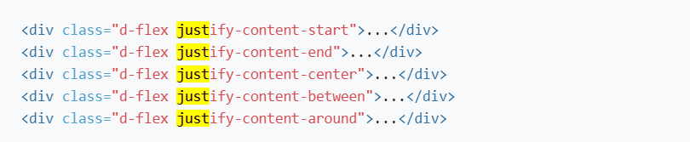

align-items-start: flex align-item

col-md-auto: các hậu tố auto

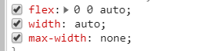

Gọi là chiếm hết chổ thừa còn lại

class="col-12 col-md-8": khi md không có thì dùng col, khi có md thì col bị cascade

no-gutters



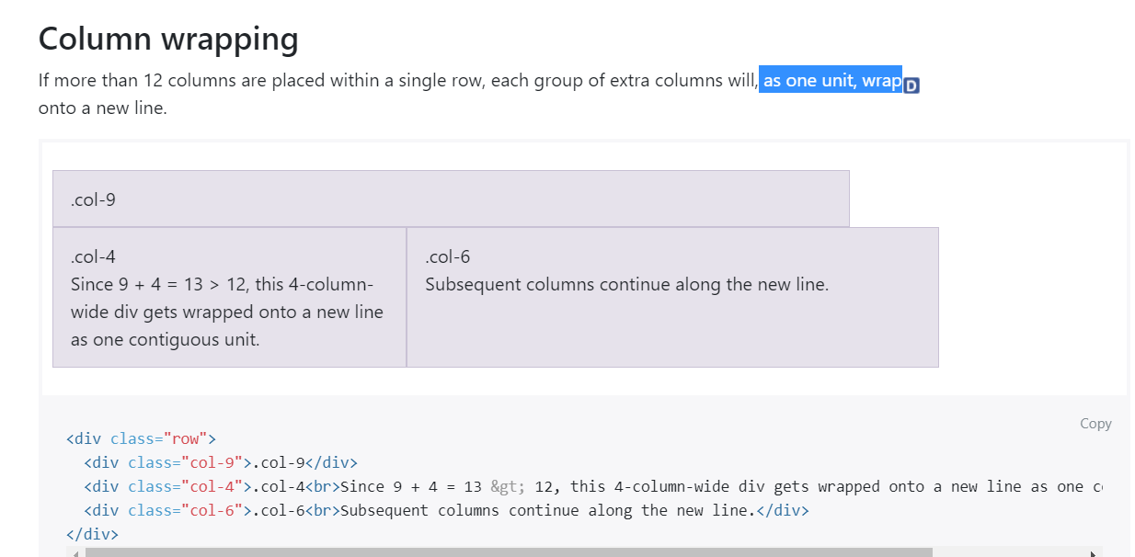

Tổng nhiều hơn 12

9 +4 lớn hơn 12 -> 4 xuống hàng

Collum break

<div class="w-100"></div>

d-none: display none

d-md-block : display block with md

order-12: flex-order

offset, dùng margin, padding

<https://getbootstrap.com/docs/4.0/utilities/spacing/>

offset-md-3 : quy tắc teo như col, md và 3

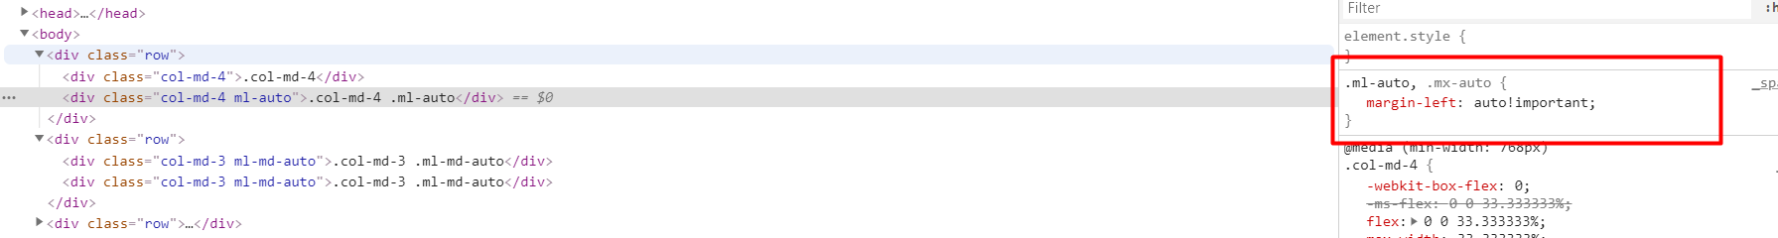

Row là set width =100% và center nên có thể dùng row trong row